Работен лист по математика

Литар, милилитар

Име и презиме:_________________________________

Колку вкупно течност има во секој пар садови.

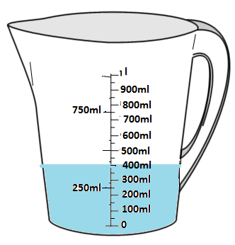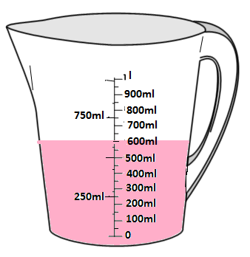1.

ml + ml = ml = l

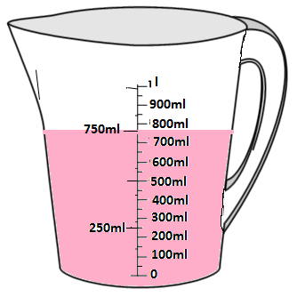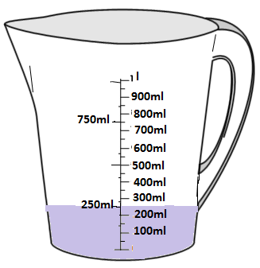2.

ml + ml = ml = l

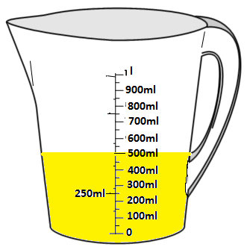3.

ml + ml = ml = l

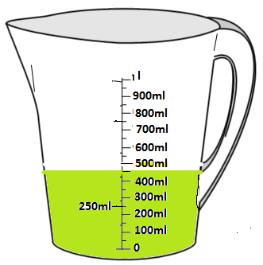

4.

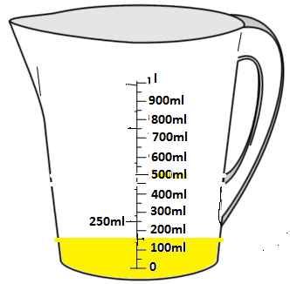

l

ml + ml + ml = ml =

5.





ml + ml + ml = ml =

l

l